关于举办CNAS-RL02:2023《能力验证规则》宣贯培训的通知
各检验检测机构、校准实验室及相关单位：
为更好地适应认可工作发展与合格评定机构的能力验证需求，根据国际实验室认可合作组织（ILAC）的最新要求及国际相关政策文件的变化情况，中国合格评定国家认可委员会（CNAS）秘书处对CNAS-RL02:2018《能力验证规则》进行了修订，CNAS-RL02:2023《能力验证规则》于2023年9月30日发布实施。文件过渡期一年。为了帮助各检验检测机构、校准实验室及相关单位及时了解掌握最新的要求，上海市计量协会实验室专委会将于2023年11月16日—17日举办“CNAS-RL02:2023《能力验证规则》宣贯培训班”，特邀在检验检测和校准技术领域有丰富理论与实践经验的资深专家授课，机会难得，欢迎大家积极报名。
一、培训内容
1、CNAS-RL02:2023《能力验证规则》详解；
2、RB/T 031-2020《能力验证计划的选择与核查及结果利用指南》详解；
3、CMA及CNAS对实验室能力验证/测量审核活动的要求；
4、如何选择参加适合实验室自己的能力验证计划，非PTP提供的能力验证计划在什么情况下可接受；
5、在何种情况下参加者需要对实施机构能力验证相关文件和信息进行核查，如何制作《能力验证适宜性核查表》；
6、实验室在参加能力验证活动中有哪些常见的技术性失误和非技术性失误，如何避免；
7、统计技术在能力验证结果分析中的应用；
8、实验室如何解读能力验证报告、如何利用能力验证结果及不满意结果如何整改；
9、答疑。
二、培训对象： 各类实验室技术负责人、授权签字人、监督员、报告审核人、质量负责人、检验检测/校准人员、其他关键技术人员等。
三、培训时间： 2023年11月16~17日 上午9:00~下午16:00
四、培训地点： 上海市徐汇区桂箐路69号27栋楼6楼609室
五、培训费用： 1200元/人（含培训费、午餐、证书）
六、报名缴费：
1、报名时间： 即日起接受报名，因考虑教学安排请各单位尽早将报名表发至上海华东计量检测事务所培训部。报名邮箱：18121309652@163.com。也可登录网站报名：www.shjl.org，进入培训通知提交报名信息。
2、培训教务：委托上海华东计量检测事务所有限公司承办。
3、缴费方式： 培训首日报到可使用现金、支票或支付宝缴费。银行转账必须在报到时出示转账凭据。（银行转账请勿个人账户转公司账户，支付宝可以个人账户转公司账户。）暂不提供刷卡缴费方式。如付款有特殊要求，请提前与教务老师联系，得到确认。
银行帐号 上海华东计量检测事务所有限公司
31692600002033470 上海银行股份有限公司徐家汇支行
4、开票说明：培训结束前为您开具发票，请在缴费后告知教务老师发票种类（专票或普票），并扫描企业开票码提交开票信息。
5、上课时间、地点如有变化，事务所培训部将在开课前三天以短信方式通知各位学员，敬请留意。因上课地点车位紧张，建议公交出行。
6、联系人：蒋老师：18121309652 联系电话：021-54045035


投诉电话：021-54037735 邓老师

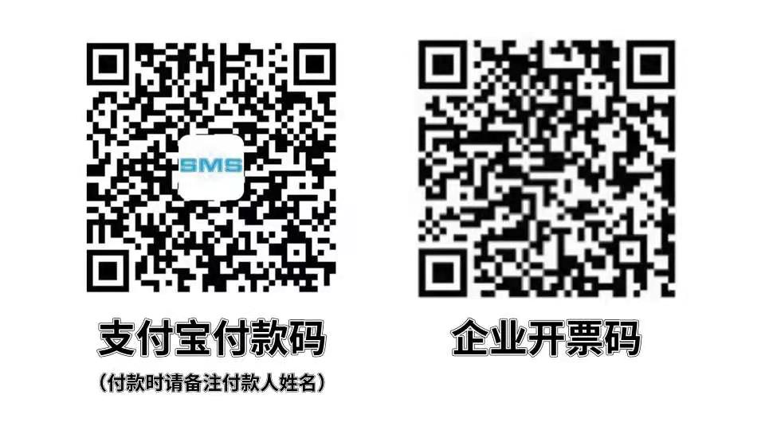

上海市计量协会实验室管理和技术专业委员会
上海华东计量检测事务所有限公司
二〇二三年十月十日

CNAS-RL02:2023《能力验证规则》宣贯培训班报名回执
单位名称
通讯地址
单位电话 |  | 传 真
联系人 |  | 手 机
电子邮箱 |  | 邮 编
姓 名 | 手 机 | 姓 名 | 手 机
发票种类 | 增值税专用发票 ¨ 普通发票 ¨
注：
请扫上方企业开票二维码提交并勾选发票种类。税务部门提示：因开票信息错误可能造成不能更换发票，请务必确认无误，谢谢。

